
2/2019



Příjemné prožití prázdnin a dovolené přeje všem občanům zastupitelstvo obce Bordovice

Výpis usnesení ze zasedání ZO – ZO schvaluje:

68/4. Závěrečný účet obce Bordovice za rok 2018 bez výhrad
69/4. Účetní závěrku obce Bordovice za rok 2018
70/4. Účetní závěrku MŠ Bordovice, příspěvkové organizace, za rok 2018 71/4. Dotační program obce Bordovice „Návratná finanční výpomoc na pořízení nového zdroje vytápění – bezúročné zápůjčky“, včetně přílohy – vzoru žádosti.
72/4. Znění Smlouvy o poskytnutí návratné finanční výpomoci z Programu pro poskytování dotací nebo návratných finančních výpomocí včetně podstatných náležitostí a pověřuje starostu obce podpisem smluv s občany, kteří splní podmínky Dotačního programu obce Bordovice ,, Návratná finanční výpomoc na pořízení nového zdroje vytápění – bezúročné zápůjčky“
73/4. Prodej pozemku parc. č. 688/10, orná půda o výměře 210 m2, paní
R.J., za cenu 15 Kč/m2, tj. za celkovou cenu 3 150 Kč
74/4. Vyhlášení výběrového řízení na zakázku malého rozsahu na stavbu „Víceúčelové hřiště Bordovice „
75/4. Vyhlášení výběrového řízení na zakázku malého rozsahu „ Propustek na účelové komunikaci “ formou poptávkového řízení
76/4. V souladu s § 84 odst. 2 písmeno y) zákona č. 128/200 Sb. o obcích (obecní zřízení), ve znění pozdějších předpisů, a podle § 6 odst. 5 písm. b) a § 47 odst. 5 zákona č. 183/2006 Sb., o územním plánování a stavebního řádu (stavební zákon), ve znění pozdějších předpisů, zadání Změny č. 2 Územního plánu Bordovice
77/4. Podle § 6 odst. 5 písm. a) zákona č. 183/2006 Sb., o územním plánování a stavebním řádu zařazení návrhů občanů do projednávání změny územního plánu takto: parc.č. 382/2 parc.č. 516/4,518/1 a 510/13, parc.č. 633/5, část 645/2, parc.č. 314/5,314/6,306/5, parc.č. 275/9, 275/10, parc.č. 807/1, parc.č. 213/1, 212/10 (dle GP)
78/4. Částku finančního příspěvku ve výši 3000,- Kč Středisku sociálních služeb Kopřivnice na vícezdrojové financování sociálních služeb 80/4. Účelový investiční příspěvek do fondu investic Mateřské škole Bordovice, příspěvkové organizaci, ve výši 100 000,-Kč, který je účelově vázán na nákup konvektomatu s příslušenstvím 81/4. Uzavření smlouvy o úvěru mezi MŠ Bordovice, příspěvková organizace a Moneta Leasing, s.r.o. Holandská 1006/10, 639 00 Brno, IČ: 60751606 ve výši 139 990,- Kč na nákup konvektomatu 81/4. Podání žádosti na Magistrát města Frýdek – Místek o bezúplatný převod hasičské automobilové cisterny LIAZ 18.29 XA CAS K 25 82/4. Poskytnutí finančního daru, panu O.B. ve výši 5000 Kč z rozpočtu obce na rok 2019 za účelem úhrady techniky na vybudování jezírek zadržujících vodu v krajině na katastrálním území obce Bordovice 83/4. 2. úpravu rozpočtu za rok 2019 ve výši 3 677 902,-Kč na straně příjmů, na straně výdajů 4 527 902,-Kč,financování ve výši 850 000,-Kč
Zastupitelstvo obce neschvaluje:
86/4. Podle § 6 odst. 5 písm. a) zákona č. 183/2006 Sb., o územním plánování a stavebním řádu zařazení návrhu občana do projednávání změny územního plánu takto: parc.č. 510/28,parc.č. 367/2,parc.č. 785/5

Děkujeme Mysliveckému sdružení Lichnov – Bordovice za uspořádání dětského dne 8.6.2019 na myslivecké chatě v Bordovicích.
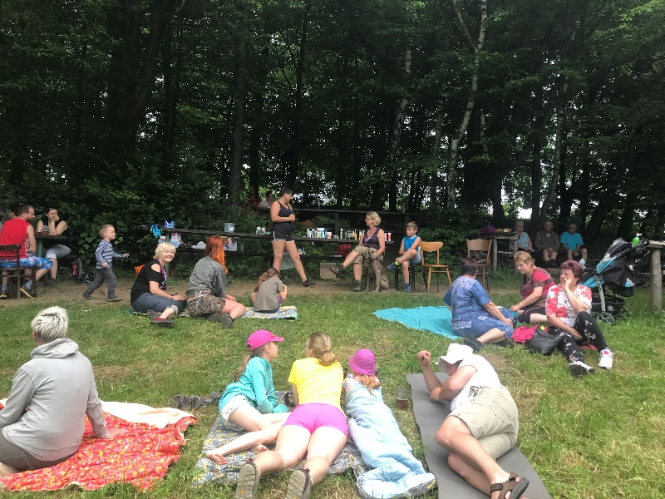
Zájezd seniorů na Velehrad a do Modré, 12.6.2019

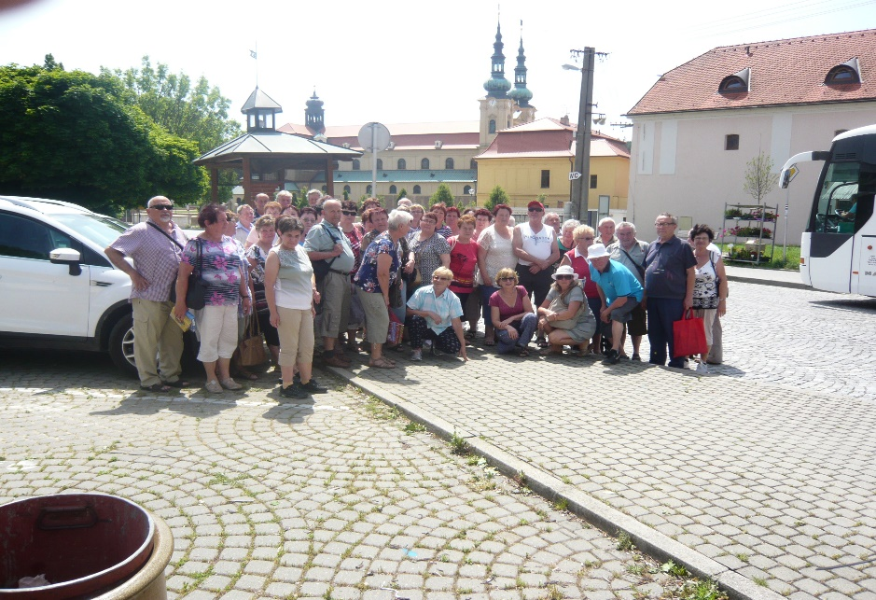

MATEŘSKÁ ŠKOLA BORDOVICE BUDE UZAVŘENA
OD 15.7.2019 do 16.8.2019
STEJNĚ UZAVŘENA JE I ŠKOLNÍ JÍDELNA, VAŘIT SE ZAČÍNÁ V PONDĚLÍ 19.8.2019

OD 1.9.2019 JE V MŠ BORDOVICE MOŽNO UMÍSTIT
1 DÍTĚ, BLIŽŠÍ IFORMACE NA TEL.Č: 556855539

Informace Policie ČR
Koupání
Ve většině měst a obcí se první červnový den otevřela koupaliště a i počasí na začátku měsíce vybízí k návštěvě vodních ploch. Aby si dospělí i děti dny u vody užili a to nejen v období prázdnin, je důležité nezapomínat na několik preventivních zásad a nepodceňovat případná rizika, a to nejen ze zdravotního hlediska, ale také z pohledu odcizení cenností. Míst u vodních hladin totiž nevyužívají pouze lidé dychtící po osvěžení a zábavě, odpočinku a klidu. Jsou mezi námi také ti, kteří zneužívají důvěry a neopatrnosti ostatních. Pokud je to možné, neberte si s sebou zbytečně cenné věci. Jestliže je s sebou máte, tak je nenechávejte na dekách, ručnících, ale využijte bezpečnostních schránek, která jsou na mnohých koupalištích zřízeny. Můžete také případně požádat dobrého kamaráda, aby vám cennosti pohlídal. Děti by neměly chodit na koupaliště bez vědomí a souhlasu rodičů. Také nepodceňujte neznalost vodní plochy, nepřeceňujte své plavecké síly, to se totiž může stát osudným i dospělému. Pokud budete využívat k plavbám na vodě různé čluny, vory a loďky, tak na nich plujte pouze s plovací vestou.
Festivaly
S příchodem léta začala také festivalová sezóna. Po celé České republice probíhají a budou probíhat různé kulturní a společenské akce, na kterých se zdržuje velké množství lidí. Každý, kdo se chystá podobnou akci navštívit, by měl mít na paměti, že i dobře strávený víkend či den na takovém festivalu, kulturní akci, dnech obcí a měst, může mít nepříjemnou dohru. Návštěvníci by měli myslet na ochranu svého majetku, hlídat si peněženky, zavazadla. Není vhodné si své věci kdekoli odkládat a nechávat je bez dozoru. Dávat pozor na peněženky, kabelky, které budou mít majitelé při festivalu či akci u sebe, je nutné i v době sledování hudebních vystoupení a pohybu v davu lidí. Noste kabelky těsně u těla s rukou na zapínání, nejlépe vpředu na břiše, pokud nosíte batoh na zádech, mějte cenné věci v kapse při sobě. Při těchto akcích se také požívá alkohol a i zde mějte na paměti, že řidiči nesmí usednout za volant pod vlivem alkoholu nebo drog. V neposlední řadě je nutné zdůraznit, že osoby mladší osmnácti let nesmí konzumovat alkoholické nápoje. Připomenout si zaslouží také pravidlo, abychom nenechávali viditelně odložené věci ve vozidlech, kterými návštěvníci, ať již vodních ploch, kulturních, společenských akcí, festivalů, na místo přijedou. Pokud budou návštěvníci v lokalitě festivalů stanovat, tak dodáváme, že není vhodné nechávat si při opuštění stanu zde odložené cenné věci. Současně návštěvníkům festivalu radíme, aby se podrobně seznámili s návštěvním řádem, ve kterém je zakotveno, které předměty nesmí mít u sebe při vstupu do areálu, kde se festival koná.
por. Bc. Pavla Jiroušková

Maření spravedlnosti a digitální data v trestním řízení
v dnešním příspěvku se zaměříme na tzv. maření spravedlnosti a aktuální novelu, která má za cíl snížení počtu případů, kdy jsou soudní řízení ovlivněna padělanými či pozměněnými důkazními prostředky. Zjednodušeně řečeno, důrazněji se postihuje „podvádění“.
Dle mého názoru se nestává se velmi často, že by byl uzákoněn nový trestný čin. S účinností od 1. 2. 2019 však zákonodárce takto učinil a definuje nový trestný čin maření spravedlnosti.
Podstatou trestného činu je předložení u soudu, před mezinárodním soudním orgánem či v trestním řízení věcného nebo listinného důkazního prostředku,
- který má podstatný význam pro soudní rozhodnutí,
- o kterém víme, že je padělaný nebo pozměněný,
a to s úmyslem použití jako pravého důkazního prostředku. Pak dle zákona hrozí trest odnětí svobody až na dvě léta.
Jak taková situace vypadá prakticky? Zákon míří na podvodná jednání u soudů při dokazování. Jedná se například o:
- falšované listiny, dopisy,
- pozměněné faktury,
- pozměněné fotografie,
- padělaná čestná prohlášení,
a jiné listiny, které žalobce, žalovaný, obžalovaný či jiný účastník řízení předloží s vědomím, že jsou padělané.
Pachatelem může být každý, kdo v okamžiku předkládání důkazního prostředku ví, že se jedná o padělanou či pozměněnou listinu.
Obdobně je postihováno jednání, kdy osoba poskytne, nabídne nebo slíbí prospěch jinému nebo pro jiného za účelem spáchání trestného činu křivého obvinění, křivé výpovědi a nepravdivého znaleckého posudku nebo křivého tlumočení. Lze si představit například podplácení znalce, aby vyhotovil mírně upravený znalecký posudek, který bude osobě ve prospěch nebo s vyšší či nižší hodnotou znalcem posuzované věci. Zde hrozí trest odnětí svobody až na tři léta. Trestní odpovědnost pak hrozí také danému znalci, tlumočníkovi či svědkovi.
Hrozba trestu odnětím svobody je velmi významná a věřím, že zákon přispěje k tomu, že nebudou pozměněné listiny užívány při žádných příležitostech a před žádným orgánem.
Obdobný trestný čin byl zakotven již dříve na Slovensku a dle důvodové zprávy k českému zákonu odkazující na slovenské Ministerstvo spravedlnosti „Ze statistických údajů vyplývá, že v roce 2016 bylo za trestný čin marenie výkonu spravodlivosti odsouzeno 16 osob a 4 byly zproštěny obvinění, v 1. pol. roku 2017 pak bylo odsouzeno 11 osob, 4 osoby byly zproštěny obvinění a u 2 osob bylo trestní stíhání zastaveno.“
Další zajímavou novinkou dle uvedené novely je úprava trestního řádu
směrem k používání digitálních dat v trestním řízení. Nově může předseda senátu, státní zástupce nebo policejní orgán vydat příkaz, aby konkrétní osoba určitá data v počítači nebo jiném zařízení či na nosiči uchovala v nezměněné podobě po dobu stanovenou v příkazu a učinila potřebná opatření, aby nedošlo ke zpřístupnění informace o tom, že bylo nařízeno uchování dat.
Jak taková situace opět vypadá prakticky? Jde zejména o případy internetové kriminality jako například podvodné e-shopy. Příslušný orgán může vydat příkaz, aby přesná data z počítačů nebo webových stránek byla „zakonzervována“ pro pozdější použití a nemohlo dojít k jejich pozměňování, neboť by se ztrácela jejich důkazní hodnota. Příkaz směřuje vůči tomu, kdo relevantní data drží nebo je má pod kontrolou (tedy provozovatel e-shopu nebo jiná osoba, kde jsou data fakticky uložena).
Takový postup by měly orgány činné v trestním řízení volit samostatně, ale nic nebrání tomu, aby poškozená osoba policejnímu orgánu navrhovala, aby takový příkaz byl vydán a „konzervace dat“ byla provedena na návrh.
Lze tedy doporučit, aby v případě vědomosti o konkrétních důležitých digitálních informacích bylo toto sděleno příslušným orgánům a formální či neformální cestou apelováno na to, aby data byla uchována. Je vhodné dodat, že se musí jednat o již existující digitální data, nikoliv budoucí vzniklá data.
Uchování dat sice neznamená možnost jejich automatického zpřístupnění všem zúčastněným, ale dle mého názoru napomáhá žádanému budoucímu zjištění faktické reality a spravedlivému výsledku řízení.
JUDr. Petr Sopuch, advokát


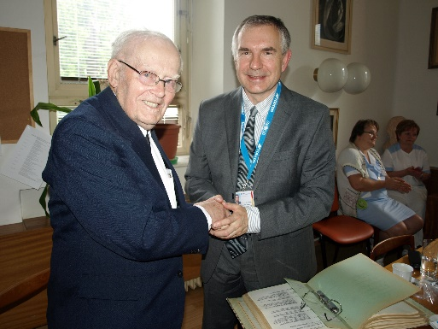
Dne 15.5.2019 zemřel ve věku 91 let rodák z Bordovic, MUDr. Karel Kuběna, CSc., jeden z nejlepších očních chirurgů v Česku, držitel nejvyššího vyznamenání Zlínského kraje za výjimečné zásluhy a to v oblasti oftalmologie. Před ním toto ocenění získali pouze Dana Zátopková a Miroslav Zikmund.



Vydal Obecní úřad Bordovice dne 4.7.2019 nákladem 220 ks. Vychází 4 x ročně. Evidenční číslo zpravodaje: MK ČR E 11111, tisk: Obecní úřad Bordovice

Prázdninové akce v Dobečkovém hájku

12.7.2019 od 21,00 hod
LETNÍ KINO

20.7.2019 od 20,00 hod
LETNÍ VEČER

9.8.2019 od 21,00 hod
LETNÍ KINO

24.8.2019 od 20,00 hod
LETNÍ VEČER

14.9.2019 od 14,00 hod
PŘEDPOUŤOVÁ SLAVNOST

Prázdninové akce v Dobečkovém hájku

12.7.2019 od 21,00 hod
LETNÍ KINO

20.7.2019 od 20,00 hod
LETNÍ VEČER

9.8.2019 od 21,00 hod
LETNÍ KINO

24.8.2019 od 20,00 hod
LETNÍ VEČER

14.9.2019 od 14,00 hod
PŘEDPOUŤOVÁ SLAVNOST

